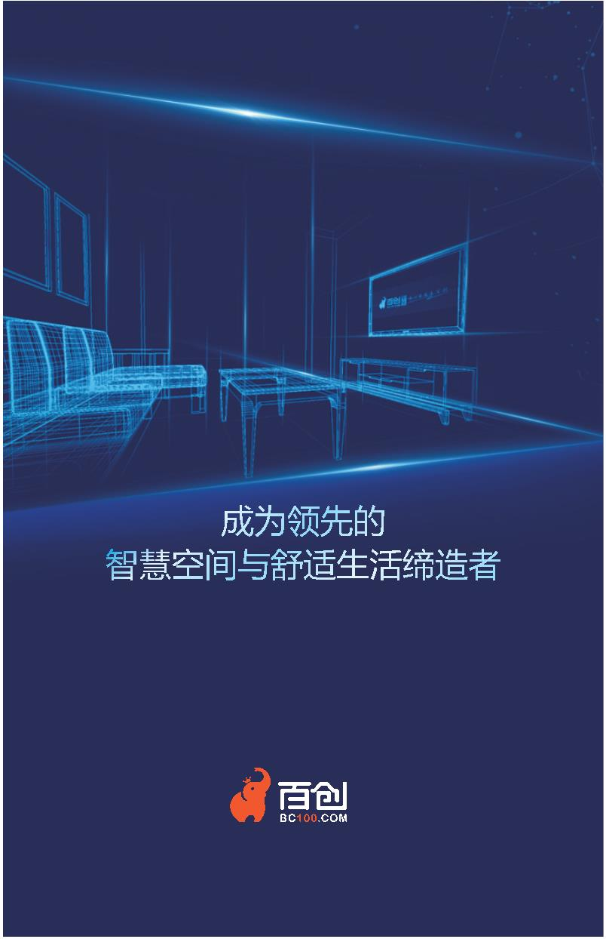


企业简介
>>Company profile
百创由华为系创业团队和装修行业精英组成，是一
家提供整体化、模块化、标准化、智能化家装、
智慧公寓与智慧家居生活解决方案的科技型企
业。(主营范围包括：家庭装修，公寓装修，商业空间装
修，大型办公场所装修等。)
百创具备了完整的端到端能力：从前端的空间
规划与设计能力，到采购供应链体系能力，再到强大的
工程交付能力，以及全国首个全开放式物联系统，形成
了完整的智慧公寓和智慧家庭解决方案。并可提供全景
空间设计服务及高品质的整装、软装、木作等服务。
百创已成为阿里巴巴集团、碧桂园集团、鸿荣
源集团、龙湖集团、金地集团和大族控股集团等著
名企业的入库供应商和重要战略合作伙伴；并与华为共
同开发、联合发布中国首个智能化公寓白皮书。
打造装修界
的华为

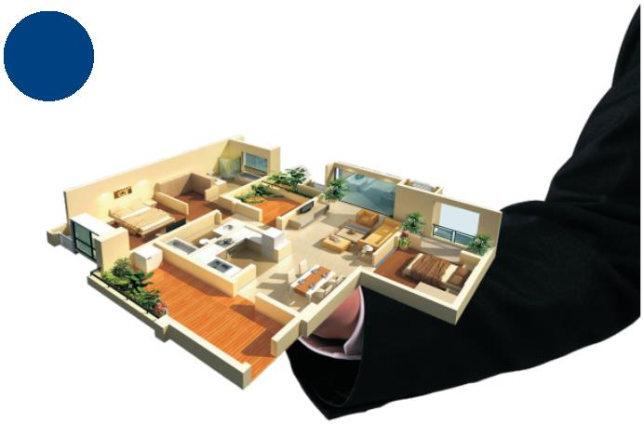

企业文化
>>The enterprise culture
愿景 成为领先的智慧空间与舒适生活缔造者
使命 以创新科技与体系化管理重塑产业
服务观 客户满意是我们生存的唯一理由
价值观 激情、责任、开放、创新

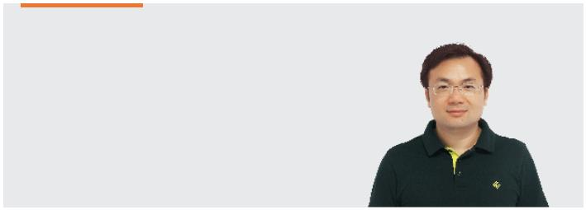

核心团队
>>The core team
黎华练 （CEO）
中山大学硕士研究生，研究生会主席。13年
华为工作经验，亲历了华为发展史上最重要
的变革和创新，管理业务超100亿级，遍布
几十个国家。资深产品规划和管理专家，多
项总裁奖获得者。
南京大学硕士研究生，在产品开发系统领域，全球技术顶尖人
郎行远
才；16年华为产品开发和管理经验，担任产品开发部总经理
（CTO）
职务。多项研发成果，全球排名前茅。
中国人民大学本科，香港城市大学硕士。曾就职于华为和沃尔
玛，任财务总监，有非常强的财务体系建设和战略规划能力，
并具备丰富的成本管理和风控管理经验。
林松
（CFO）
曾就职于家装行业上市公司高管，具备多年装饰行业运营管
理、市场开拓等经验；亦曾就职于博洛尼等大型家居装饰品牌
企业，主导运营战略布局等工作。
杨克峰
（COO）
成都武警军事指挥学院本科，国家一级建造师。在多家大型家
装和工装企业担任总经理、工程总监职务。拥有15年行业经
验，有优秀军人的执行力和落地能力。
杨洲
（副总裁）
四川大学 大学本科，曾就职于华为，任大项目经理、质量管理
经理等职，在项目管理、流程设计和品质管理有丰富经验，在
华为多个重大项目交付中，有突出贡献。
刘会孟
（工程总监）
曾就职于家装行业上市公司高管，主持过多项大型超千平米别
墅设计项目。深圳市装饰协会会员，全国艾特奖十大优秀设计
师，多项国际国内室内设计大奖获得者。
李红玲
（设计院总监）


企业荣誉
>>Enterprise honor
★ 国家高新技术企业
★ ISO9001国际质量管理体系认证
★ 深圳家装家居行业协会副会长单位
★ 智慧公寓十大品牌最佳工程服务商
★ 国家住建部二级资质
★ 中国企业2018年度最具影响力杰出创新企业奖
★ 中国工程建设推荐产品
★ 深圳百姓最喜爱的十大装修公司
★ 深圳市经贸委电子商务创新项目奖
★ 深圳最具投资价值企业
国家高新技术企业
深圳市科学技术厅
深圳市国家税务局 深圳市地方税务局
百创是深圳第一家整体化家装企业，
在深圳规模排名第一。


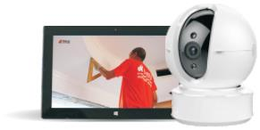

● 云魔方系统（VR交互设计）
1、预见未来家；
2、所见即所得；
3、客户深度参与交互设计；
4、HIM系统输出工程交付节点。
● 智能鹰眼系统（可视化工程管控）
1、全天候全球范围内实时远程监控，节省客户90%跑工地时间；
2、实时跟踪材料入场进度，10分钟快速反馈配送情况；
3、行业独有可视化工地管理，19个节点验收情况当天上传。
● 智慧家解决方案
1、丰富生活场景，支撑智慧公寓与智慧家庭；
2、全国首个全开放式生态平台；
3、打通物联网与互联网，构建智慧家居生态服务圈。
行业领先技术极大提升了百创的市场竞争力以及
客户体验！

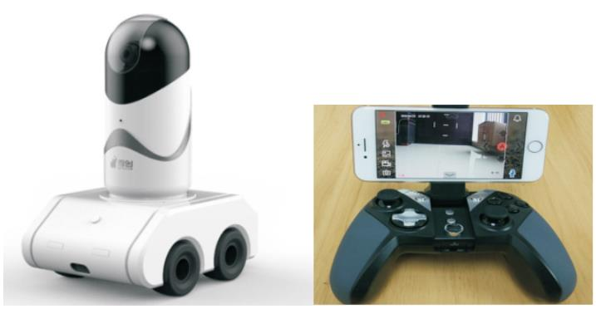
百创鹰眼2.0-工地可视化监控机器人
● 填补国内外技术空白
● 远程控制、定时巡检
● 自动检测、直播、夜视
● AI自动进行工地质量验收
● 多方实时在线沟通


合作伙伴
>>Partners
百创为多个著名地产优秀入库供应商及战略合作伙伴，为
其打造一站式高品质装修服务：碧桂园公寓全国首个样板工程；
鸿荣源壹成中心家装服务的唯一战略合作伙伴；龙湖集团、大
族控股集团、金地集团等著名企业的优秀入库供应商。
百创与一系列全国乃至全球的一线品牌达成重要战略合作
关系，拥有强大的供应链整合能力，合作品牌包括：东鹏、科
勒、贝朗、大自然、尚品宅配、美标、卢森、老板、格力等。
百创与华为共同开发、联合发布中国首个《中国智能化公
寓白皮书》，是与华为在智能化公寓领域达成重要战略合作的伙
伴。

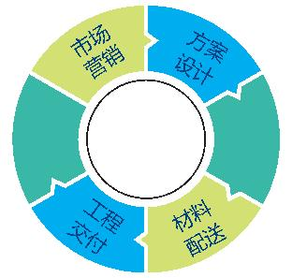

管理与技术能力
>>Management and technical capabilities
● 引进先进高效的华为管理体系
流程化
可视化
标准化
数字化
● 完善的端到端流程化运营体系
运营
体系
售后
服务
合同
签订









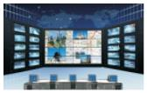


彻底解决传统家装的痛点，带给客户预见
未来、所见即所得、省时省钱省心的全新
装修体验。
客户
体验
需求澄清
方案设计
合同签订
智能
VR体验
项目启动
完工
预算制作
基础施工
维修保养
选材
软装家电
泛家居HIM+体系
流程体系 人治
信息化系统
法治
系统驱动
云魔方系统
龙头系统
蜂巢系统
（VR+BIM设计）
（配置报价系统）
（集成家装服务平台）
鹰眼系统
家居服务系统
（工程可视化管控）
管理效率提升5~10倍
整体运作成本降低15~30倍
提升服务质量，降低运营成本






工程交付和服务能力
>>Engineering delivery and services
● 欧标工艺体系
9
19
23
239
大核心
欧标工艺
个标准
验收节点
项施工
监管节点
项工艺
关键点
● 快速交付能力
1、标准整装 50个工作日 快速交付；
2、标准局装 15个工作日 快速交付；
● 质量保障体系
1、工艺不达标，砸掉重做；
2、环保不达标，全额退款；
3、预算即决算，绝不加价。
● 优质服务体验
1、华为管理体系，端到端的全流程体系管控；
2、400电话24小时服务，10分钟快速响应；
3、一站式选材，一站式终身维护。









采购和供应链能力
>>Procurement and supply chain
标准化供应链全流程打通
>>提升50%配送效率
厂家直供F2C集采模式
>>成本节省30%
● 拥有强大的资源整合能力，众多一线品牌战略级合作
欧神诺陶瓷
三
星 空 调

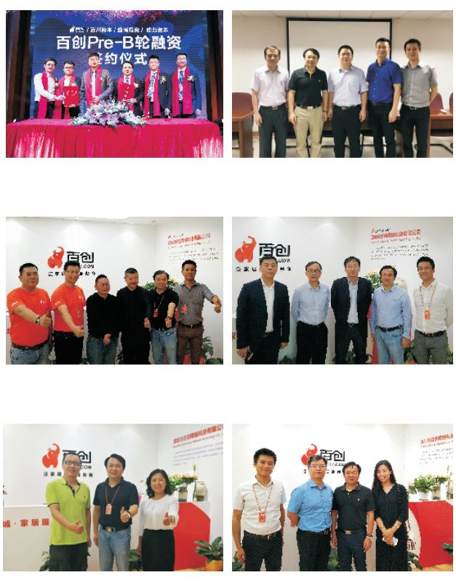
对外交流
>>Foreign exchange
百创拥有强大的资源整合能力，与多家一线品牌达成战略合作
▲ 百创携手百川资本、逸博投资、▲ 罗湖区副区长、投资推广局副
中大动力资本完成Pre-B轮融资 局长与百创高管交流
▲ 深装协会会长莅临百创交流
▲ 民生银行副总裁与百创高管
合影
▲ 华友总会会长以及秘书长莅临 ▲ 尚品宅配总经理到百创总部
百创交流 考察交流

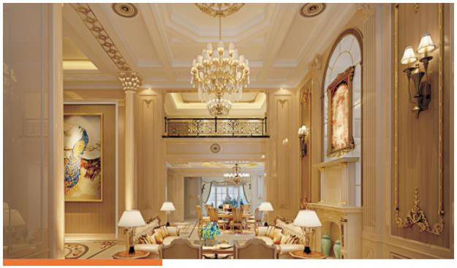
重大项目介绍
>>别墅项目
中信红树湾：1400平欧式风格，梦回巴黎的奢华
凭借先进的设计理念、高超的设计能力和精雕细琢的施工工
艺，百创在一系列专注于高端别墅装饰企业中脱颖而出，赢得了
众多高端客户的认可和青睐，为其量身打造中国鼎级别墅，服务
过的别墅项目囊括：观澜湖长堤、万科棠越、熙园、万科第五
园、御峰园、中信红树湾、香山美墅、波托菲诺纯水岸、玫瑰府
邸等，百创正引领别墅空间新潮流。
为高端客户私人订制中国鼎级别墅
>> 放
心
装
修
选
百
创

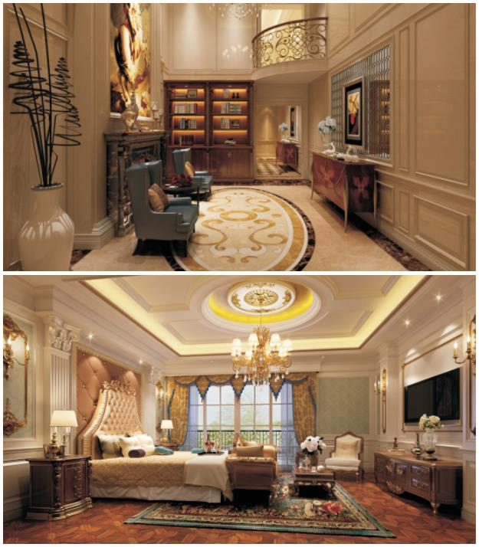
重大项目介绍
>>别墅项目
中信红树湾：1400平欧式风格，梦回巴黎的奢华
>> 放
心
装
修
选
百
创


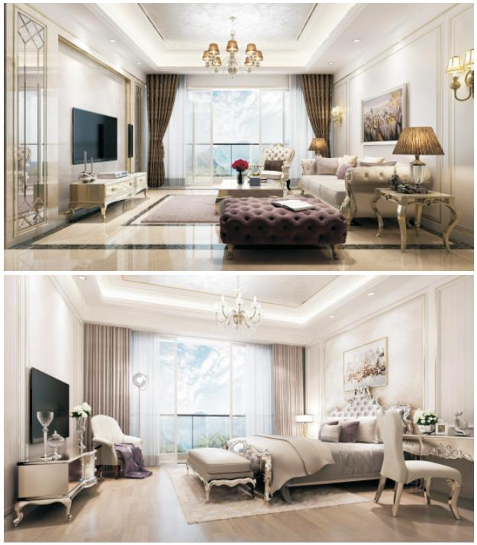
重大项目介绍
>>别墅项目
东海国际公寓：大繁若简的欧式体验
>> 放
心
装
修
选
百
创

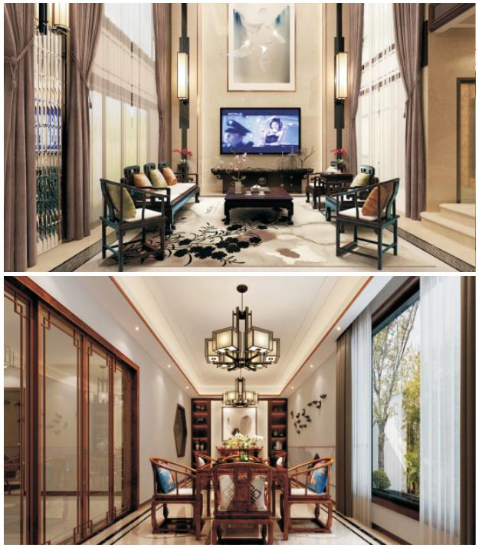
重大项目介绍
>>别墅项目
华发世纪城别墅：新中式，一面仿古问今的镜子
>> 放
心
装
修
选
百
创

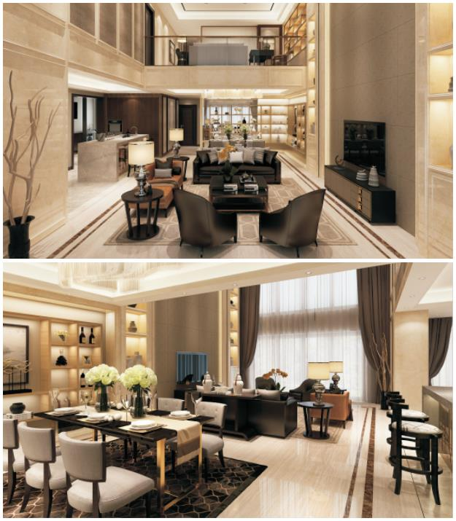
重大项目介绍
>>别墅项目
香山美墅：880平现代轻奢，满足您挑剔的品味
>> 放
心
装
修
选
百
创

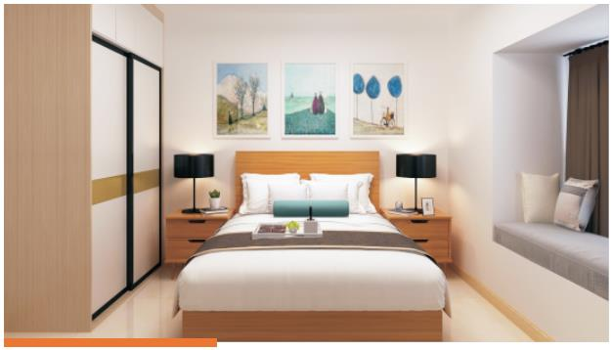
重大项目介绍
>>家装项目
鸿荣源壹成中心项目：家装服务唯一战略合作伙伴
百创是深圳最大楼盘项目、投资超过250亿元的鸿荣源壹成
中心家装服务的唯一战略合作伙伴，这是百创品牌实力与客户口
碑的深刻体现。百创为客户提供完整的产品体系，内容涵盖：全
景VR设计+工程交付+硬装+软装+全屋定制+电器+智慧产品。
专业的设计、精雕细琢的工艺和高品质的工程深受客户好评。
>> 放
心
装
修
选
百
创

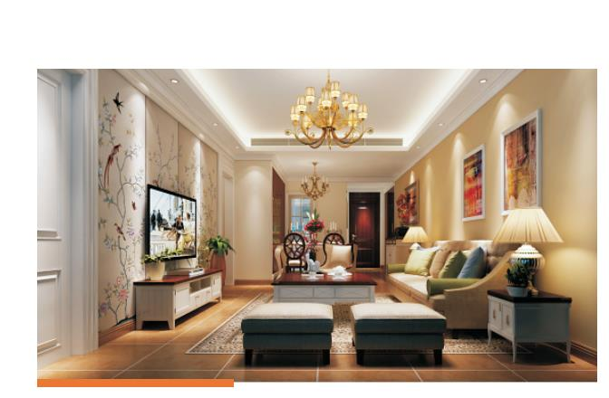

重大项目介绍
>>家装项目
领航城项目: 客户口碑致胜
作为年度重大项目，百创为领航业主推出了量身定制的产品
方案，以真正透明的报价以及0增项获得了客户高度好评，并通
过细致的服务、专业的设计及高品质的工程交付管理能力，赢得
了大量的口碑传播和老客户转介绍，百创一举拿下了领航城占有
率第一的宝座。
>> 放
心
装
修
选
百
创

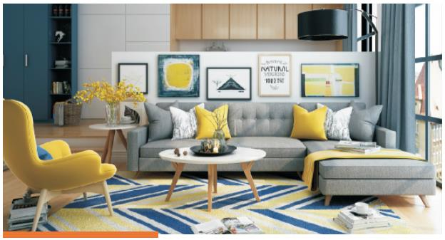

重大项目介绍
>>家装项目
保利地产项目：以优质产品赢得市场
2015年，百创在深圳率先推出新研发的“省钱、省时、省
心”整装套餐，以其高性价比和优良品质，立即受到了众多客户
的热烈欢迎。百创在众多竞争者中，脱颖而出，拿下了该楼盘的
第一市场占有率。百创以其规范的工程交付和管理能力，获得了
客户广泛的好评，收到的客户锦旗数不胜数。
保利上城的成功，是百创践行“客户满意是我们生存的唯一
理由”之服务理念的结果。
>> 放
心
装
修
选
百
创

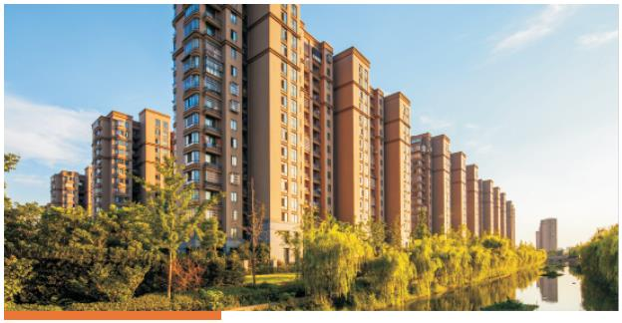

重大项目介绍
>>家装项目
与房地产商战略合作：以专业赢得尊重
受某著名房地产商的邀请，百创参与了观澜湖·XX样板房项目
的设计和建设，百创以其领先的设计理念以及严格的施工标准，
成为了地产商的收房标准，并为其节省了高昂的样板房建设成
本。百创也因此达成了与地产商的深度战略合作，成为其入库供
应商。观澜湖·XX项目的精装公寓样板房，一经推出，立即获得了
众多客户好评和抢购。百创在该楼盘的市场占有率以绝对优势，
拿下第一。
>> 放
心
装
修
选
百
创


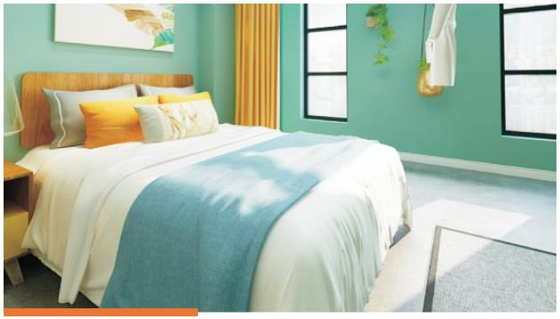

重大项目介绍
>>公寓项目
碧桂园公寓项目：全国首个样板工程
碧桂园与百创联合打造的智慧公寓标杆项目，也是碧桂园目
前唯一一个从空间规划设计到智慧公寓产品交付都与同一家公司
合作的项目，合作范围涵盖：VR设计+工程交付+全屋定制+智
慧产品。
>> 放
心
装
修
选
百
创

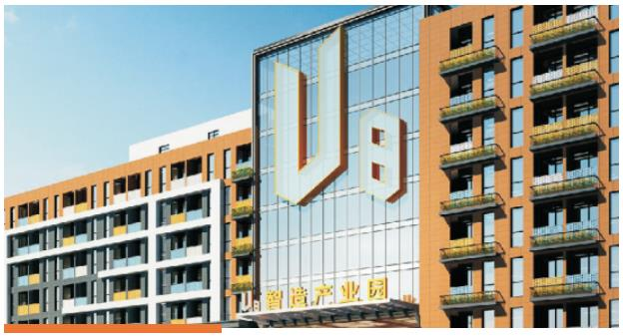

重大项目介绍
>>公寓项目
优秀项目：深圳骏翔U8智造产业园
深圳骏翔U8智造产业园是百创为固戍广豪锋工业区整体智慧
化改造的成功案例，改造面积18万方，改造内容涵盖厂房改造联
合办公、宿舍改造长租公寓等，园内配套有大型商业、学校等服
务设施，整个园区设计秉承打造智慧化社区的理念，实现了智能
化产品及系统应用的全覆盖。
深圳骏翔U8智造产业园是百创成功打造的智慧社区的项目，
实现了园区空间规划设计到智慧产品系统的落地，百创为其提供
了：园区整体空间VR设计+园区土建及装饰+智慧产品系统。
>> 放
心
装
修
选
百
创


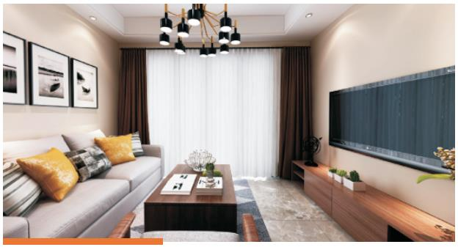

重大项目介绍
>>公寓项目
优秀项目：深圳湾生态园智慧公寓
深圳科技生态园项目为高端公寓项目，百创为客户提供了更
加完整的套餐方案，内容涵盖了：VR设计+硬装+软装+全屋定
制+电器包。以项目管理制的方式，百创实现了批量生产、批量
施工和批量交付，35天完成交付，展现了百创强大的项目管理能
力，奠定了百创在公寓一体化装修的行业领先优势。
>> 放
心
装
修
选
百
创

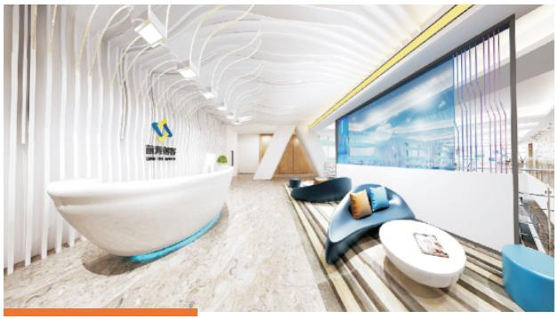

重大项目介绍
>>大型商业空间项目
大型商业空间装修：以品质和高效，感动客户
超大型创客中心，纯毛坯，客户的定制要求多，并提出30天
内完工，多家公司不敢承接该项目。百创通过强大的项目交付能
力和周密的供应链管理能力，以30天*24小时不断电的工作节奏
和奋斗精神，完成了工程交付，并感动了客户。客户以“火箭速
度”来形容百创的交付效率。
>> 放
心
装
修
选
百
创

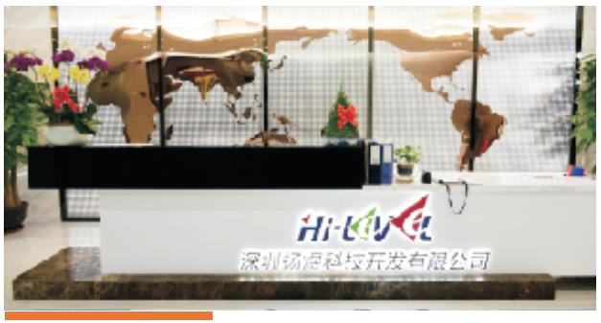
重大项目介绍
>>大型商业空间项目
金蝶软件园项目：充满活力与成熟的软件开发公司
百创利用自身强大的全景空间布局规划与设计能力，通过
VR全景空间设计效果的展示，确保设计方案与完工验收的房子相
一致，最终实现所见即所得，满足了客户对现代化科技办公环境
的要求。同时，百创再次践行快速交付能力的承诺，也受到客户
莫大的赞誉。
>> 放
心
装
修
选
百
创

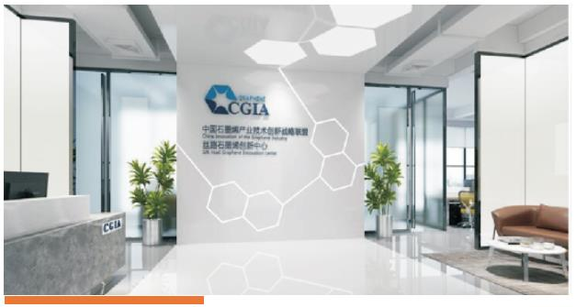
重大项目介绍
>>大型商业空间项目
南山数字文化产业基地项目：清新简洁的整体风格
南山数字文化产业基地是位于南山区南海大道与深南大道交
汇处的楼盘，由深圳佳和房地产开发有限公司开发建设。前期为
住宅楼，现更改为办公楼。
清新简洁的整体风格设计与搭配，给人大气与干练的心理暗
示。办公空间内铺贴木地板，选用的木色与家具和柜体的相近与
一致，配以素雅的北欧风格家具和时尚的皮革与布艺类的沙发座
椅。使整个空间给人清新与简洁的视觉感受。天花用以铝格栅吊
顶整体塑造空间感。墙面与顶面六方形造型体现公司的新能源元
素主题。
>> 放
心
装
修
选
百
创

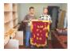
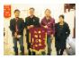
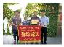
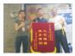
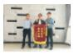

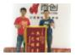
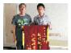
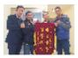
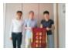
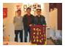
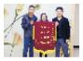
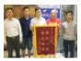
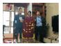

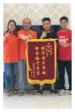

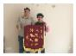

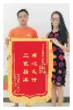
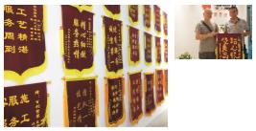

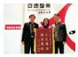

客户满意是我们
生存的唯一理由
< 华为副总裁赠送


百 创 智 能 整 装
深圳市百创网络科技有限公司
【总部地址】
深圳市南山区深南大道科文路中钢大厦M-7栋西区6层
东莞市南城区旺南世贸大厦一栋808
深圳市南山区深南大道科文路中钢科技园M-6栋2楼
深圳市龙岗中心城黄阁北路190号（皇朝印象酒店一楼B区）
龙华新区龙华街道梅陇路与东环一路交汇处梅龙苑209
【百创东莞分公司】
【百创南山分公司】
【百创皇朝分公司】
【百创龙华分公司】
400-888-6266
服务
热线
www.bc100.com

